Шаблон отчёта по лабораторной работе 7

Абдуллахи Бахара

Содержание

# Цель работы:

Ознакомление с файловой системой Linux, её структурой, именами и содержанием каталогов. Приобретение практических навыков по применению команд для работы с файлами и каталогами, по управлению процессами (и работами), по проверке исполь- зования диска и обслуживанию файловой системы.

# Последовательность выполнения работы:

1. Выполните все примеры, приведённые в первой части описания лабораторной работы.

# Копирование файлов и каталогов:

* Команда cp используется для копирования файлов и каталогов. Формат команды:
* Примеры:
  1. Копирование файла в текущем каталоге. Скопировать файл ~/abc1 в файл april и в файл may:

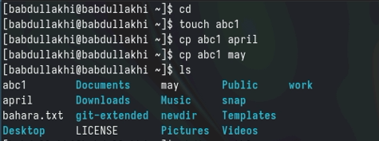

* 1. Копирование нескольких файлов в каталог. Скопировать файлы april и may в каталог monthly:

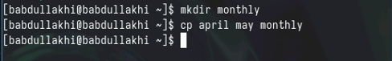

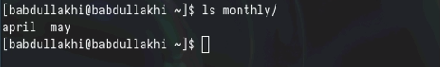

* 1. Копирование файлов в произвольном каталоге. Скопировать файл monthly/may в файл с именем june:

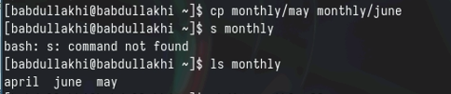

## Опция i в команде cp выведет на экран запрос подтверждения о перезаписи файла.Для рекурсивного копирования каталогов, содержащих файлы, используется команда cp с опцией r.

* Примеры:
  1. Копирование каталогов в текущем каталоге. Скопировать каталог monthly в каталог monthly.00:

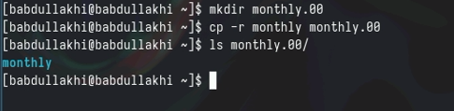

* 1. Копирование каталогов в произвольном каталоге. Скопировать каталог monthly.00 в каталог /tmp

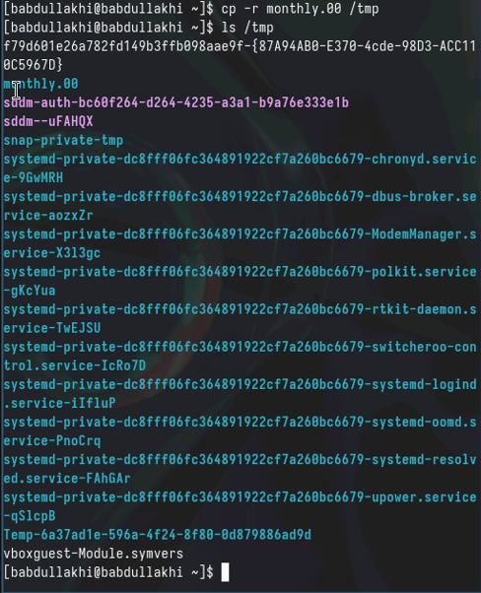

## Перемещение и переименование файлов и каталогов:

# Команды mv и mvdir предназначены для перемещения переименования файлов и каталогов.

* Формат команды mv:
* Примеры:
  1. Переименование файлов в текущем каталоге. Изменить название файла april на july в домашнем каталоге:

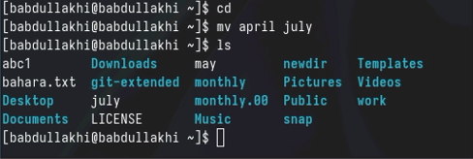

* 1. Перемещение файлов в другой каталог. Переместить файл july в каталог monthly.00:

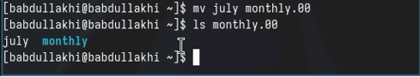

* 1. Переименование каталогов в текущем каталоге. Переименовать каталог monthly.00 в monthly.01

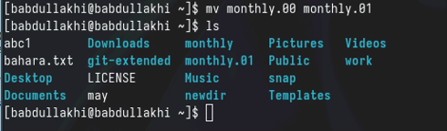

* 1. Перемещение каталога в другой каталог. Переместить каталог monthly.01в каталог reports:

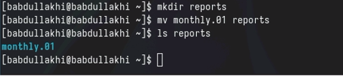

* 1. Переименование каталога, не являющегося текущим. Переименовать каталог reports/monthly.01 в reports/monthly:

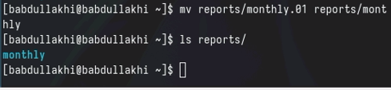

## Изменение прав доступа:

* Права доступа к файлу или каталогу можно изменить, воспользовавшись командой chmod. Сделать это может владелец файла (или каталога) или пользователь с правами администратора.
* Примеры:
  1. Требуется создать файл ~/may с правом выполнения для владельца:

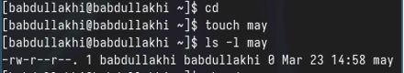

* 1. Требуется лишить владельца файла ~/may права на выполнение:

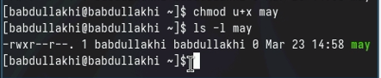

* 1. Требуется создать каталог monthly с запретом на чтение для членов группы и всех остальных пользователей:

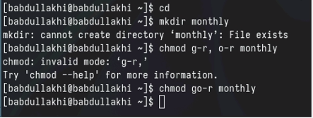

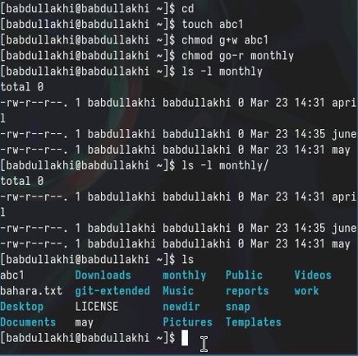

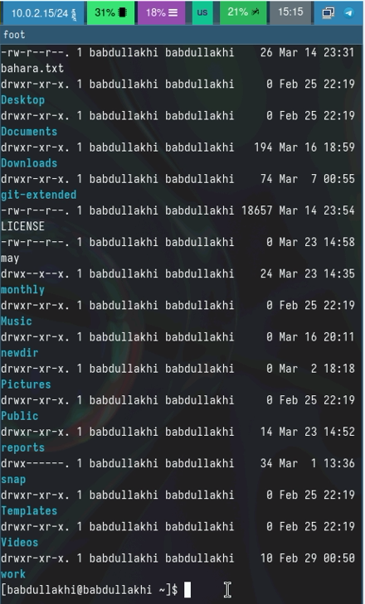

* 1. Требуется создать файл ~/abc1 с правом записи для членов группы:

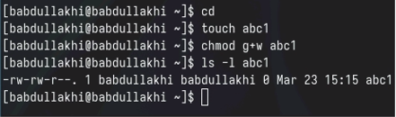

1. Выполните следующие действия, зафиксировав в отчёте по лабораторной работе используемые при этом команды и результаты их выполнения:

* Скопируйте файл /usr/include/sys/io.h в домашний каталог и назовите его equipment. Если файла io.h нет, то используйте любой другой файл в каталоге /usr/include/sys/ вместо него.

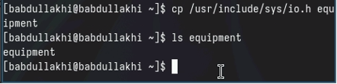

* В домашнем каталоге создайте директорию ~/ski.plases.
* Переместите файл equipment в каталог ~/ski.plases.

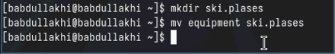

* Переименуйте файл ~/ski.plases/equipment в ~/ski.plases/equiplist.

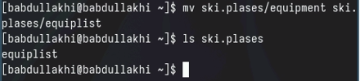

* Создайте в домашнем каталоге файл abc1 и скопируйте его в каталог ~/ski.plases, назовите его equiplist2.



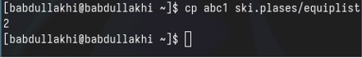

* Создайте каталог с именем equipment в каталоге ~ ski.plases.
* Переместите файлы ~/ski.plases/equiplist и equiplist2 в каталог ~/ski.plases/equipment.

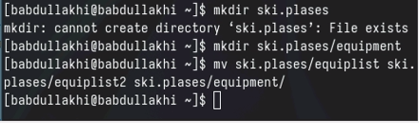

* Создайте и переместите каталог ~/newdir в каталог ~/ski.plases и назовите его plans.

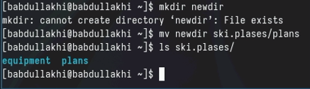

1. Определите опции команды chmod, необходимые для того, чтобы присвоить перечис- ленным ниже файлам выделенные права доступа, считая, что в начале таких правнет:

* 3.1) drwxr–r– … australia
* 3.2) drwx–x–x … play
* 3.3) -r-xr–r– … my_os
* 3.4) -rw-rw-r– … feathers
* При необходимости создайте нужные файлы.

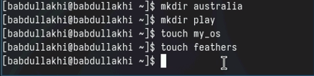

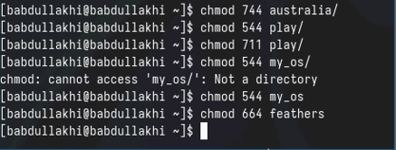

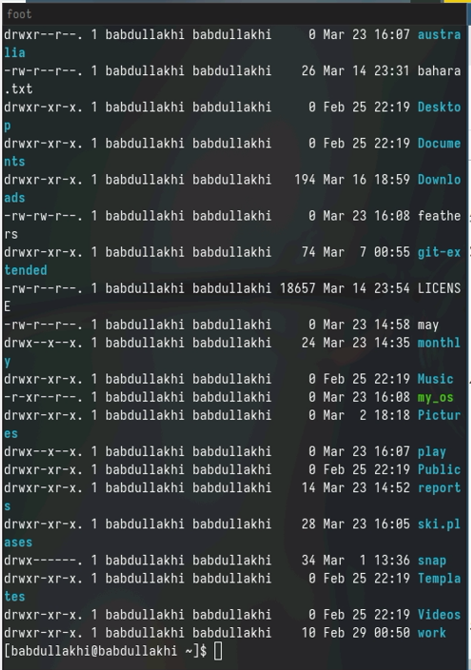

1. Проделайте приведённые ниже упражнения, записывая в отчёт по лабораторной работе используемые при этом команды:

* Просмотрите содержимое файла /etc/password.

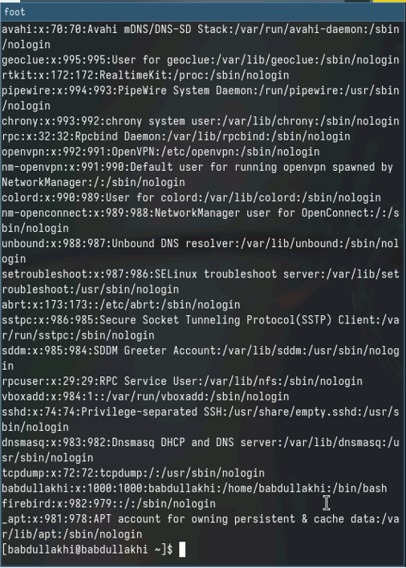

cat/etc/passwd

* Скопируйте файл ~/feathers в файл ~/file.old.
* Переместите файл ~/file.old в каталог ~/play.

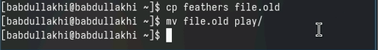

* Скопируйте каталог ~/play в каталог ~/fun.
* Переместите каталог ~/fun в каталог ~/play и назовите его games.

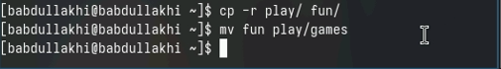

* Лишите владельца файла ~/feathers права на чтение.
* Что произойдёт, если вы попытаетесь просмотреть файл ~/feathers командой cat?
* Что произойдёт, если вы попытаетесь скопировать файл ~/feathers?

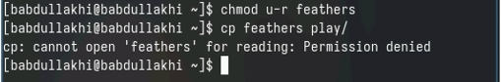

* Дайте владельцу файла ~/feathers право на чтение.
* Лишите владельца каталога ~/play права на выполнение.

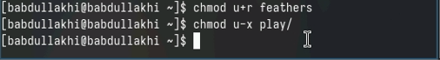

* Перейдите в каталог ~/play. Что произошло?
* Перейдите в каталог ~/play. Что произошло?

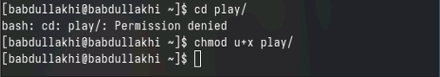

1. Прочитайте man по командам mount, fsck, mkfs, kill и кратко их охарактеризуйте, приведя примеры.

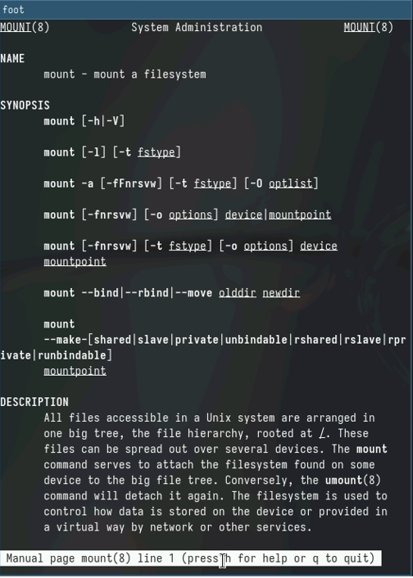

man mount

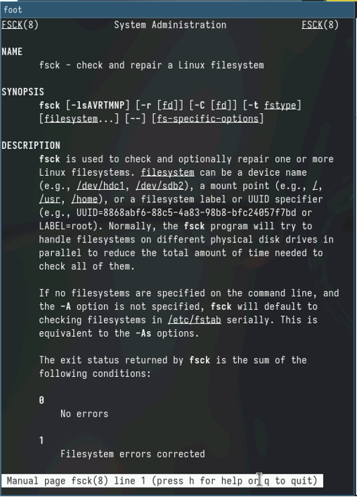

man fsck

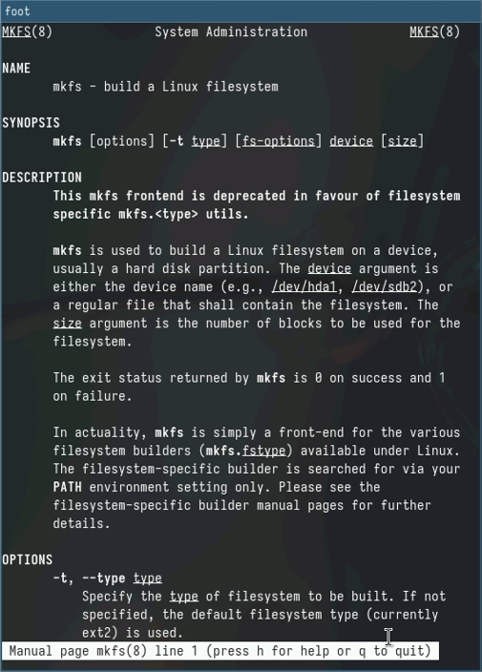

man mkfs

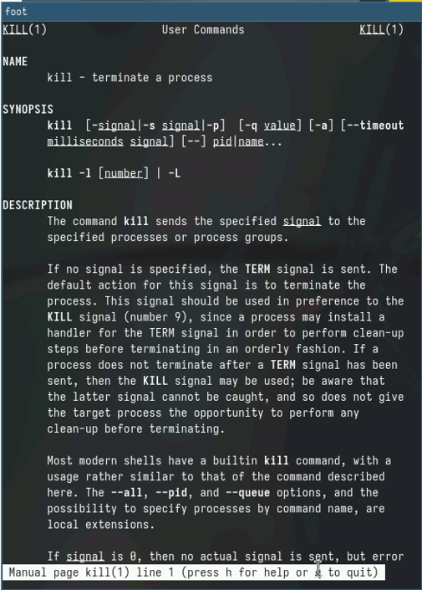

man kill

# Теоретическое введение

Здесь описываются теоретические аспекты, связанные с выполнением работы.

Например, в табл. [-@tbl:std-dir] приведено краткое описание стандартных каталогов Unix.

Описание некоторых каталогов файловой системы GNU Linux {#tbl:std-dir}

| Имя каталога | Описание каталога |
| --- | --- |
| / | Корневая директория, содержащая всю файловую |
| /bin | Основные системные утилиты, необходимые как в однопользовательском режиме, так и при обычной работе всем пользователям |
| /etc | Общесистемные конфигурационные файлы и файлы конфигурации установленных программ |
| /home | Содержит домашние директории пользователей, которые, в свою очередь, содержат персональные настройки и данные пользователя |
| /media | Точки монтирования для сменных носителей |
| /root | Домашняя директория пользователя root |
| /tmp | Временные файлы |
| /usr | Вторичная иерархия для данных пользователя |

Более подробно про Unix см. в [@tanenbaum_book_modern-os_ru; @robbins_book_bash_en; @zarrelli_book_mastering-bash_en; @newham_book_learning-bash_en].